1 5 T E MM U Z Ö Z E L S A Y I S I 2023

BİR KAHRAMANLIK DESTANI 15 TEMMUZ

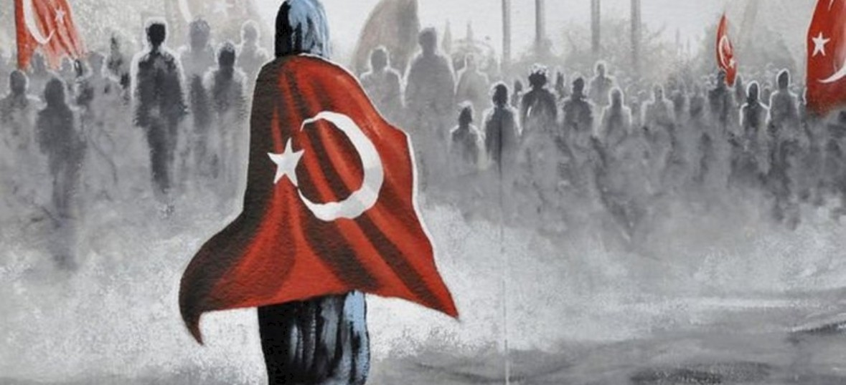

I5Temmuz Hakkında

Tarih 15 Temmuz 2O16'yı gösterdiğinde, Türkiye Cumhuriyeti daha evvelden defalarca tanıklık ettiği bir demokrasi ayıbını bir daha yaşamanın eşiğindeydi. Kahraman Türk ordusunun içine sızmış bir grup darbecinin elleriyle demokrasi tekrar rafa kaldırılmak isteniyordu. Fakat bu sefer
alışıla gelmişin dışında bir şey oldu: halk meydanlara akın etti. Ve o karanlık gece, yüzlerce şehidin kanlarıyla aydınlığa erişti. Ruhları şad olsun. Vatan her birine ayrı ayrı minnettardır.
Bu Sayıda Yer Alanlar:

O Gece Ne Oldu? - 2
Karanlık Bir Gece- 3
O gece 15 Temmuz gecesi -4
Birkaç Şiir - 5-6 Saygıyla - 7

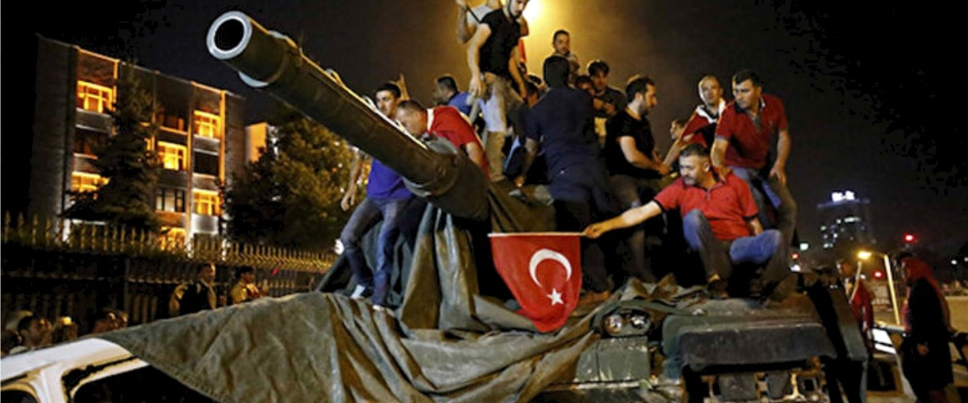

Karanlık Bir Gece

Ali İhsan ALKAŞİ 8-A
15 Temmuz gecesi, her akşam olduğu gibi ailece akşam yemeğimizi yiyorduk. Sonrasında ablam köprünün tanklar tarafından kapatıldığını söyledi. Biraz sonra da TRT’deki spiker sokağa çıkma yasağının başladığını ve darbe olduğunu söylüyordu

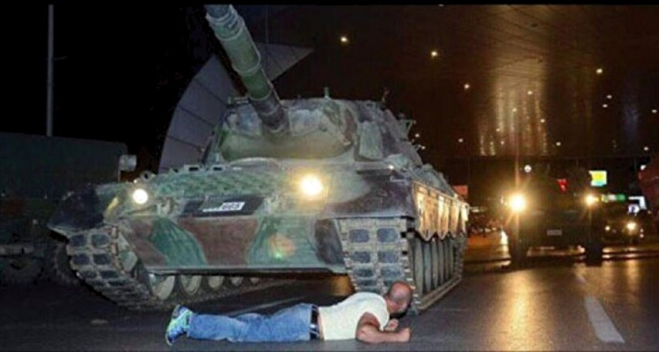

Darbenin tam olarak ne demek olduğunu bilmiyordum. Ama o an evdekilerin telaşından çok kötü bir şey olduğunu anladım. Babam ara sıra geçmişte yaşadıkları darbeden bahsediyordu ama o anlattıkları bana hikâye gibi geliyordu. Sonra Cumhurbaşkanımız, herkes sokağa çıksın dedi. Hep birlikte havaalanına doğru yola çıktık. Şirinevler’e kadar araçla gittik. Sonrasında yürümeye karar verdik. Hiç tanımadığım abilerle yürüyüş yaptık. Büyük bir bayrak açtık, sloganlar attık. Gece 4 gibi evimize döndük. Artık her şey düzelmiştir diye düşünürken, haberleri izleyince tedirgin oldum. Ülkemizde iç savaşın çıkacağını sandım. Sonra evimizin üzerinden çok yakın mesafelerden uçaklar geçmeye başladı. Çok korktum. Çok gürültülü geçiyorlardı. O gece hiç uyuyamadım. Ertesi günün nasıl olacağını düşünüyordum. Çünkü Suriye gibi olabilirdik. Şehit ve gazilerimizin olduğunu öğrendik. Bir ablamın çalışma arkadaşı ile diğer ablamın üniversite hocası şehit olmuştu. Çok üzüldük. O gece çok kötü bir geceydi. Allah bizlere bir daha yaşatmasın öyle geceleri.
.

O Gece 15 Temmuz Gecesi...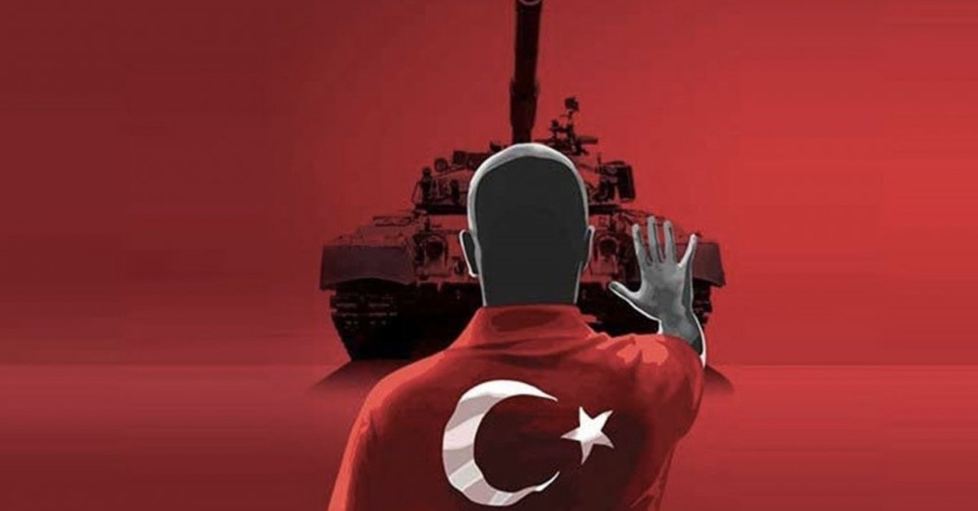
Hatice ŞENGÜL 6-A
Tıpkı kişiler gibi, milletlerin de karakteri vardır. Bizim milletimizin karakteri, gerçekten erdemlerle donatılmıştır. Bu erdemlerden biri de, yeri geldiğinde vatanını korumak için canından vazgeçmeyi göze alabilmektir. Türk milletinin bu yüksek karakterini yüzyıllara uzanan destansı tarihimizde çok kez görmüşüzdür. İşte bunların sonuncusu, 15 Temmuz 2016’da millet olmanın asaletini, birlikteliğini ve gücünü gösterdiğimiz Demokrasi Zaferi’mizdir.
Türk milletinin demokrasiyle yaşama özgürlüğüne, Türkiye Cumhuriyeti‘nin içte ve dışta bağımsızlığına, ülkemizin huzur ve refahına göz dikenlerin bir temmuz gecesinde yapmaya çalıştığı kalkışmayı, sokaklara dökülen genç yaşlı, kadın erkek, Türk milletinden milyonların bastırdığı bir destandır 15 Temmuz
Bizler o gece, demokrasimizi kimsenin eline bırakamazdık. Milletimizin refahını ve huzurunu, darbeyle başa geçmeyi düşünenlere terk edemezdik. İman gücümüz, millet olmanın verdiği inanç ve devlet büyüklerimizin verdiği güvenle bayrağımıza, bağımsızlığımıza ve devletimize sahip çıkarak, Türk milletinin gücünü yeniden gösterdik.
Üzerimizde hain emelleri olan yapılanmalar, ülkemizde kaos ve kargaşa ortamı yaratmak isteyerek, bu milletin bağımsızlığına, demokrasisine göz dikmişlerdi. Fakat biz, millet olarak el ele vererek köprülere, havaalanlarına, açık meydanlara koşarak, bayrağımıza sahip çıktık. Tarihimizde defalarca ortaya çıkardığımız o asil ruhu, 15 Temmuz’da Türkiye’nin dört köşesinde yeniden gösterdik.
Herkes gördü ki, Türk milleti asil kanlarıyla suladığı bu vatan toprağının bir karışını bile teslim etmez. Ve yine gördüler ki, demokrasiye göz dikenlerin asla hâkimiyetine girmez bu millet. Aramızda ayrılıklar yaratmak isteyen tüm güçler gördüler ki, Türk milleti gerçekten büyük ve asil bir millettir.
Bu uğurda canlarını veren şehitlerimize yüce Allah’tan rahmet diliyoruz. Demokrasi şehitlerimiz, tarihin şerefli sayfalarına adını yazdırarak ölümsüzleştiler. İnşallah bu millet böyle bir tehlikeyi bir daha yaşamaz. Yaşasın Türkiye Cumhuriyeti, yaşasın demokrasi!

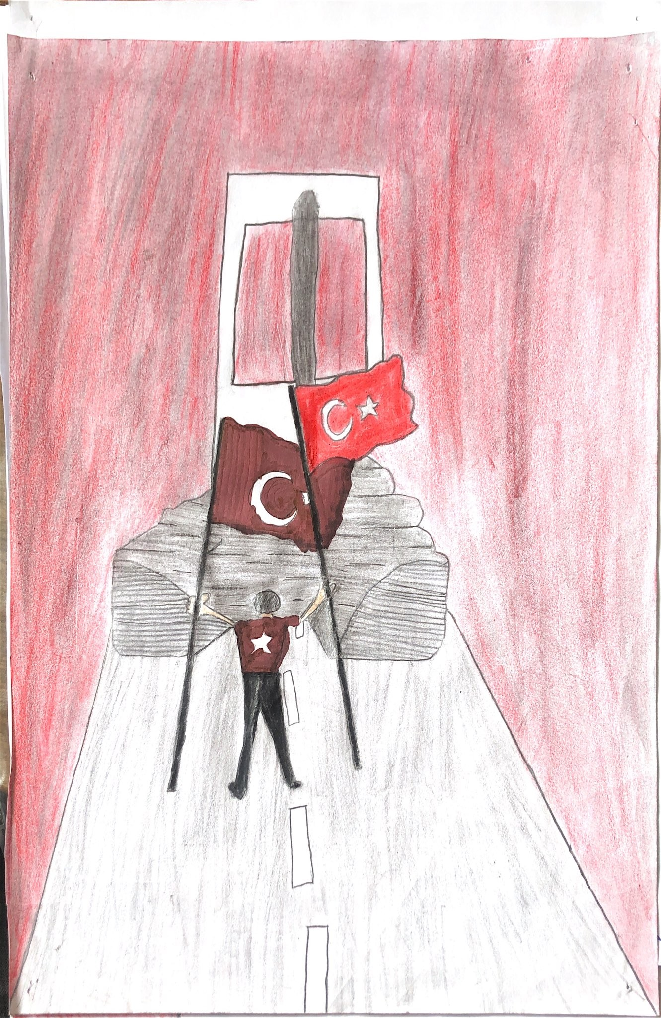
ÖLÜM BİR HEDİYEDİR
Emircan BEYSÜLEN
15 Temmuz gecesi
Sardı bir korku herkesi
Dışarıda tank sesleri
Eziyor acımadan herkesi

Camilerde sela sesleri
Tankın önünde duran Türk milleti
Bu zafer sesleri demekti
Düşmanlar korkup terk etti Türkiye’yi

Yenmiştik artık fetöcüleri
Kazanmıştık zaferi
Türkiye’de ayak sesleri
Kutladık bu büyük zaferi

15 Temmuz Destanı
Elif İLDİRİM

Bir darbe gecesi meydanlara yürüdük.
Gökyüzü alev alev düşünce üstümüze
Tekbirlerle yürüdük hainlerin üstüne
Karanlığın kalbine imanımızla yürüdük

Tanklara karşı siper ettik canları
Kefensiz verdik onlarca canları
Bu vatan uğruna
Verdik nice Halis YİĞİT gibi kahramanları
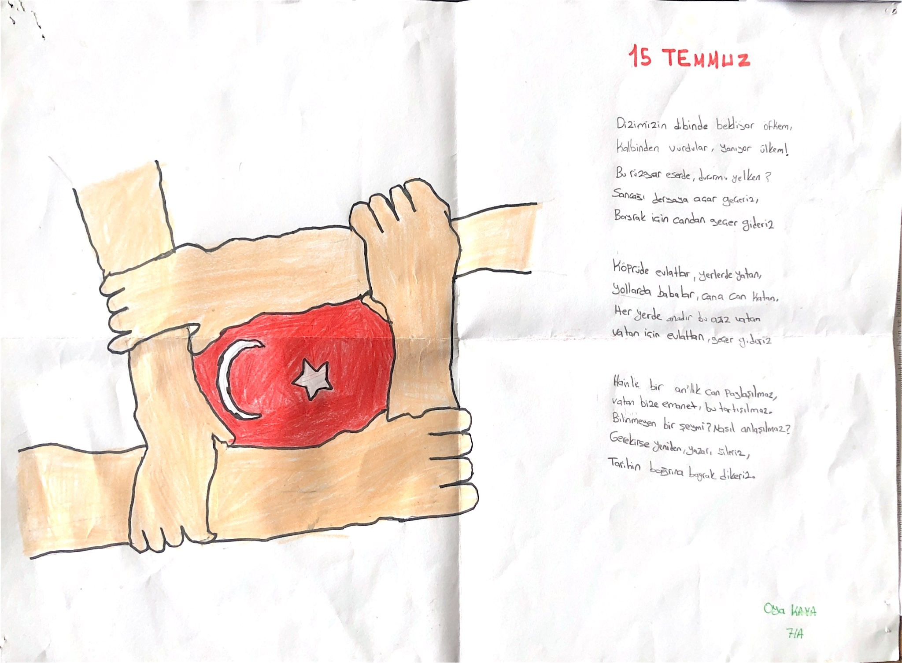

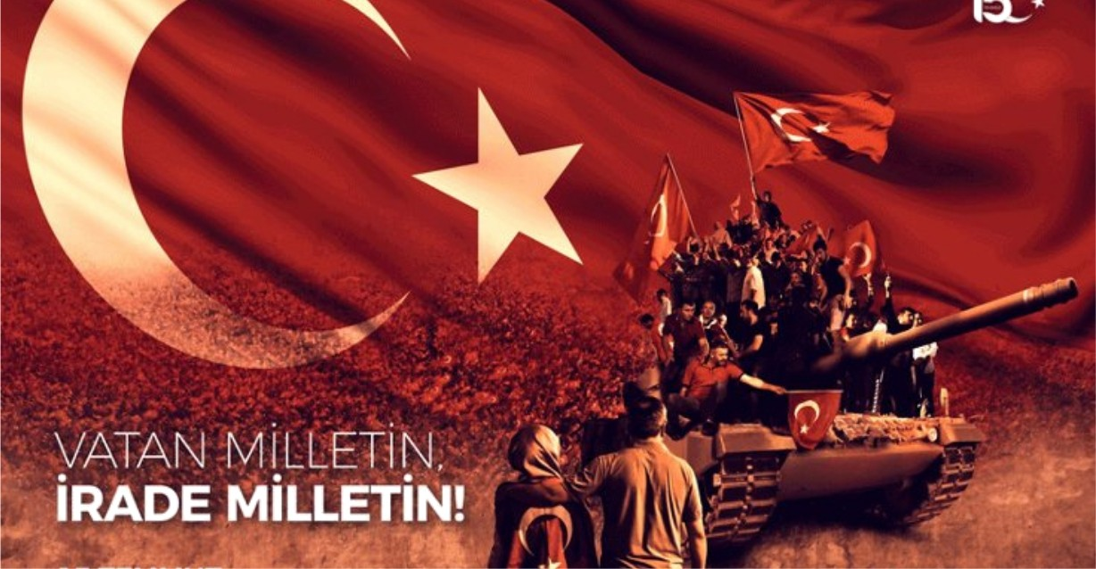

Bir Vatan Nöbeti
Esra KAYA (Alıntı )

Sen vatan kahramanı, demokrasi şehidi
Yine bir tarih yazdın dünya bunun şahidi
Bir mucize yarattın 15 Temmuz gecesi
Can verdin vatan için yoktu bunun ötesi

O nasıl bir yürek ki, binlerce tanka bedel
Ölüm bile vız geldi, utandı senden ecel
Seninle gurur duydu Boğaziçi Köprüsü
Yeniden dile geldi Çanakkale türküsü

Seninle nöbette bak bu ülkenin tamamı
İşte böyle kutlanır demokrasi bayramı
Şimdi daha şanlı bak ay yıldızlı bayrağın
Ey şehit oğlu şehit önderisin her çağın

Yıldızları yağdırsak azdır senin üstüne
Bak adını nakşettik gönlümüzün büstüne
Şehitler asla ölmez ölümsüz her biriniz
Bil ki mahşere kadar kalbimizde yeriniz.
15 TEMMUZ ŞEHİTLER MARŞI
Hamza Kayra OLCA (Alıntı)

VATAN YAHUT VATAN
Bir Temmuz ki ateşi yakmış geceği
Bir ağıt ki şehit anasından
İnletiyor alemi, yırtmış geceyi
Varsın gelsin zalimin tankı
Mazlumun ahı var üstünde
Bir de ezilmez ahlakı
Kalk ey şehit, şehadet vaktin geldi
Yurdunda kalleş dolu,
Ceddin, deden bu günü görseydi,
alnından öper seni, neslim derdi
Semda nur, duada ezan
ne düşman kalır ne de şeytan
sen bir dua et hele
işte yıkılmayacaktır Vatan o Zaman

S A Y G I

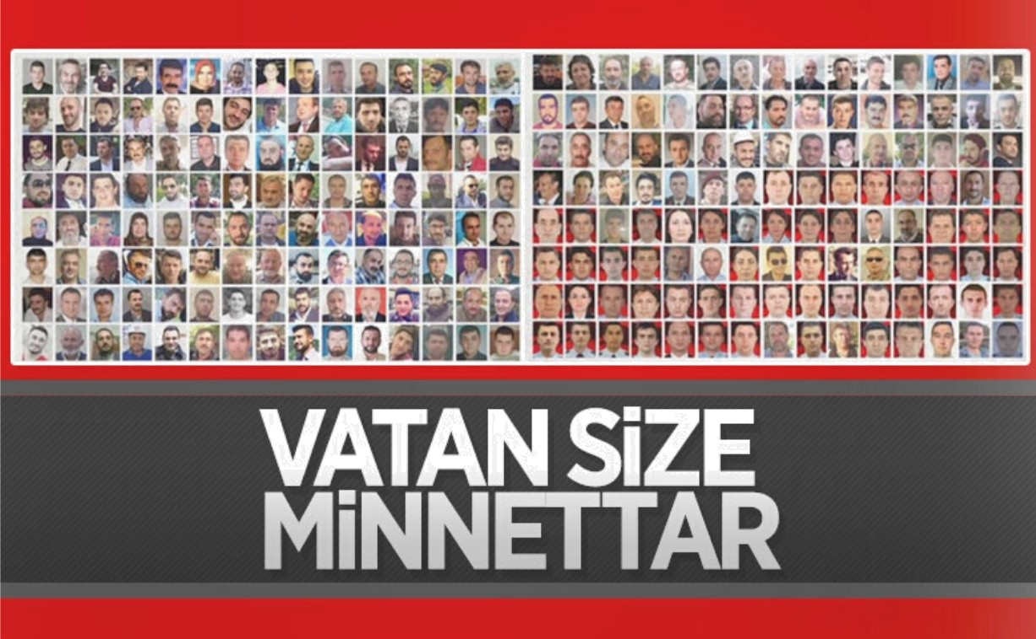

Ey, bu topraklar için toprağa düşmüş asker! Gökten ecdâd inerek öpse o pâk alnı değer. Ne büyüksün ki kanın kurtarıyor Tevhîd'i... Bedr'in arslanları anca, bu kadar şanlı idi.
Mehmet Akif ERSOY

